**【分层训练】五年级下册英语一课一练-Unit 2 My favourite season 课时（3）**

**一、填空题**

1．选出下列各组单词中不同类的选项。

①　 　 A. grass B. tree C. green

②　 　 A. brother B. brown C. grandpa

③　 　 A. grow B. apple C. grape

2．This is my 　 　. He is old. 学科网(www.zxxk.com)--教育资源门户，提供试卷、教案、课件、论文、素材及各类教学资源下载，还有大量而丰富的教学相关资讯！

3．This is my 　 　. It's nice. 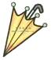

4．I like 　 　. They are yummy! 学科网(www.zxxk.com)--教育资源门户，提供试卷、教案、课件、论文、素材及各类教学资源下载，还有大量而丰富的教学相关资讯！学科网(www.zxxk.com)--教育资源门户，提供试卷、教案、课件、论文、素材及各类教学资源下载，还有大量而丰富的教学相关资讯！

5．The trees turn 　 　 in spring. 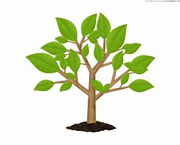

6．读一读，分一分。

green brown grow grandpa breakfast brother grass grapes library great

br

gr

7．按要求分类。

library green brown grow breakfast brother grass grapes great grandma

（1）gr:

（2）br:

**二、音标题**

8．读一读，判断下列每组单词画线部分的读音是否相同。

（1）grow grandpa

（2）brother brush

（3）lunch which

（4）plate plant

（5）kite best

9．判断下列每组单词划线部分的发音是否相同。

（1）A. brown B. brother

（2）A. grass B. gray

（3）A. grow B. break

（4）A. bring B. brush

（5）A. grease B. grace

（6）A. grand B. bring

（7）A. library B. umbrella

（8）A. playing B. brother

（9）A. breed B. grab

（10）A. brother B. great

10．判断下列每组单词画线部分的读音是否相同。

⑴　 　bread black brother

⑵　 　library brown blow

⑶　 　brown umbrella library

⑷　 　grandma green grapes

⑸　 　grow grandpa clean

11．判断下列每组单词画线部分读音是(T)否(F)相同。

⑴　 　 A. great B. grow

⑵　 　 A. bread B. drive

⑶　 　 A. brown B. library

⑷　 　 A. glad B. green

**三、匹配题**

12．给下列句子选择正确的图片。

①. Grandma grows green grapes. 　 　 A. 

② Grandpa has two apples. 　 　 B. 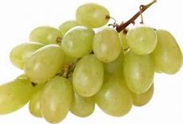

③1 have a new umbrella. 　 　 C. 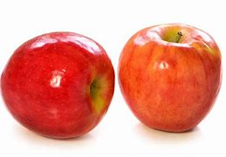

**答案部分**

1．C；B；A

2．grandfather

3．umbrella

4．grapes

5．green

6．brown breakfast brother library；green grow grandpa grass grapes great

7．（1）green, grow, grass, grapes, great, grandma

（2）library, brown, breakfast, brother

8．（1）T

（2）T

（3）T

（4）T

（5）F

9．（1）T

（2）T

（3）F

（4）T

（5）T

（6）F

（7）T

（8）F

（9）F

（10）F

10．F；F；T；T；F

11．T；F；T；F

12．B；C；A